সেবার নাম - পিআরএল, লামগ্রান্ট, পেনশন ও আনুতোষিক মঞ্জুর
মন্ত্রণালয়/বিভাগের নাম: মৎস্য ও প্রাণিসম্পদ মন্ত্রণালয়
১। অফিস প্রোফাইল
ক) একনজরে অফিস
প্রতিষ্ঠানের নাম | বাংলা | মৎস্য ও প্রাণিসম্পদ মন্ত্রণালয়
 | ইংরেজি | Ministry of Fisheries and Livestock
 | সংক্ষিপ্ত | MOFL
অফিস প্রধানের পদবি | সচিব
অফিসের সংখ্যা | ১টি (প্রধান কার্যালয়)
জনবল | ১৫৩ জন
অফিসের ঠিকানা | মৎস্য ও প্রাণিসম্পদ মন্ত্রণালয়, বাংলাদেশ সচিবালয়, ঢাকা-১০০০
যোগাযোগ (ই-মেইল, ফোন, ফ্যাক্স) | ই-মেইল: secretary@mofl.gov.bd ফোন:+৮৮-০২- ৯৫৪৫৭০০, ফ্যাক্স: +৮৮-০২- ৯৫১২২ ২০
ওয়েবসাইট | https://www.mofl.gov.bd
যাতায়াতের বর্ণনা (গুগল ম্যাপসহ) | রমনা থানার অন্তর্গত প্রেসক্লাবের পার্শ্বে বাংলাদেশ সচিবালয়ে ৬ নং ভবনের ৬ষ্ঠ তলায় মৎস্য ও প্রাণিসম্পদ মন্ত্রণালয়  ম্যাপে লিঙ্কঃ https://bit.ly/2G6epGy  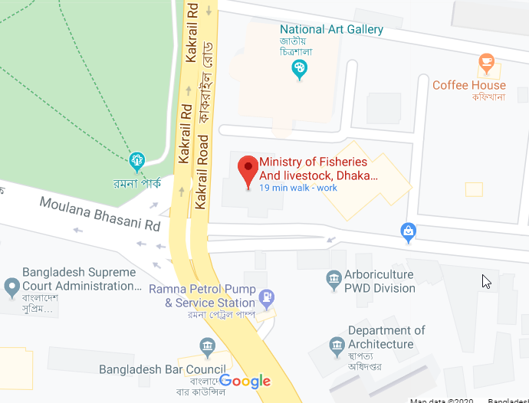
খ) ভিশন ও মিশন
রূপকল্প (Vision): সকলের জন্য নিরাপদ, পর্যাপ্ত ও মানসম্মত প্রাণিজ আমিষ নিশ্চিতকরণ।
অভিলক্ষ্য (Mission): মৎস্য ও প্রাণিজ পণ্যের উৎপাদন ও উৎপাদনশীলতা বৃদ্ধি এবং মূল্য সংযোজনের মাধ্যমে প্রাণিজ আমিষের চাহিদাপুরণ।

গ) অফিসের পরিচিতি ও ছবি
পরিচিতি:
- স্বাধীনতা উত্তর বন, মৎস্য ও পশুপালন নামে কৃষি মন্ত্রণালয়ের একটি বিভাগ ছিল
- প্রাণিজ আমিষের উৎপাদন বৃদ্ধির লক্ষ্যে প্রাণিজ ও মৎস্য জাতীয় সম্পদের সম্প্রসারণের জন্য ১৯৭৮ সালে কৃষি মন্ত্রণালয় থেকে আলাদা হয়ে মৎস্য ও পশুপালন মন্ত্রণালয় নামে একটি নতুন মন্ত্রণালয় গঠিত হয়
- পরবর্তীতে ১৯৮৪ সালের জানুয়ারি পর্যন্ত মৎস্য ও পশুপালন বিভাগ নামে কৃষি মন্ত্রণালয়ের আওতাধীন একটি বিভাগে পরিণত হয়
- পৃথক মন্ত্রণালয়ের মাধ্যমে কার্যক্রম পরিচালনার প্রয়োজন অনুভূত হওয়ায় ১৯৮৬ সালে পুনরায় মৎস্য ও পশুপালন মন্ত্রণালয় নামে পুণর্গঠিত হয়
- ১৯৮৯ সালে মৎস্য ও পশুপালন মন্ত্রণালয়ের নাম আংশিক সংশোধন করে নামকরণ করা হয় মৎস্য ও পশুসম্পদ মন্ত্রণালয়
- সর্ব শেষে ২০০৯ সালে মৎস্য ও পশুসম্পদ মন্ত্রণালয়ের নাম পরিবর্তন করে মৎস্য ও প্রাণিসম্পদ মন্ত্রণালয় হিসেবে নামকরণ করা হয়

সাম্প্রতিক বছরসমূহের (৩ বছর) প্রধান অর্জনসমূহ:
২০১৮-১৯ অর্থবছরে জাতীয় জিডিপিতে মৎস্য খাতের অবদান ৩.৬১%, কৃষিজ জিডিপিতে অবদান ২৫.৩০%; প্রবৃদ্ধির হার ৬.২৯% এবং জাতীয় জিডিপিতে প্রাণিসম্পদ খাতের অবদান ১.৫৩%, কৃষিজ জিডিপি’তে অবদান ১৩.৪৬% এবং প্রবৃদ্ধির হার ৩.৪৭%। মৎস্য উৎপাদনে ক্রমাগত প্রবৃদ্ধির ফলে অভ্যন্তরীণ মুক্ত জলাশয়ে মাছ উৎপাদনের ক্ষেত্রে বাংলাদেশ বিশ্বে ৩য় ও বদ্ধ জলাশয়ে চাষকৃত মাছ উৎপাদনে ৫ম স্থান অধিকার করেছে। বিগত ২০১৬-১৭, ২০১৭-১৮, ২০১১৮-১৯, অর্থবছরে মৎস্য উৎপাদন ছিল যথাক্রমে ৪১.৩৪, ৪২.৭৭ ও ৪৩.৮৪ লক্ষ মেট্রিক টন; মাংসের উৎপাদন ছিল ৭১.৫৪, ৭২.০৬ ও ৭৫.১৪ লক্ষ মেট্রিক টন; দুধের উৎপাদন ছিল ৯২.৮৩, ৯৪.০১ ও ৯৯.২৩ লক্ষ মেট্রিক টন এবং ডিমের উৎপাদন ছিল ১৪৯৩, ১৫৫২ ও ১৭১১ কোটি। দৈনিক মাথাপিছু মাছ গ্রহণের পরিমাণ (৬০ গ্রাম) বৃদ্ধি পেয়ে ৬২.৬ গ্রাম-এ উন্নীত হয়েছে। ২০১৮-১৯ অর্থবছর শেষে মাংস, দুধ ও ডিমের জন প্রতি প্রাপ্যতা বেড়ে যথাক্রমে ১২৪.৯৯ গ্রাম/দিন, ১৬৫.০৭ মি.লি/দিন ও ১০৩.৮৯ টি/বছর এ উন্নীত হয়েছে। মা ইলিশ রক্ষা, জাটকা সংরক্ষণ, ক্ষতিকর জাল ধ্বংসে কম্বিং অপারেশন পরিচালনার ফলে ইলিশের একক ওজন ও মোট উৎপাদন সাম্প্রতিক বছরসমূহে বৃদ্ধি পেয়েছে।

২০২০-২১ অর্থবছরের সম্ভাব্য প্রধান অর্জনসমূহ:
- মৎস্য ও মৎস্যজাত পণ্যের ‍উৎপাদন ও উৎপাদনশীলতা বৃদ্ধিতে ৫৭৭ হেক্টর প্রদর্শনী খামার স্থাপন, ৩৪০ হেক্টর আবাসস্থল উন্নয়ন এবং১৬০ হেক্টর বিল নার্সারি স্থাপন করা;
- ২১ কোটি এসপিএফ চিংড়ি পোনা উৎপাদন ও বিতরণ এবং মৎস্য বিষয়ক ৩ টি আইন/বিধিমালা/নীতিমালা প্রণয়ন;
- ৪৪ লক্ষ মাত্রা সিমেন উৎপাদন, ২৮ কোটি ৫০ লক্ষ ডোজ টিকা উৎপাদন ও ৫০০ একর ঘাসচাষ প্রদর্শনী স্থাপন;
- মানবসম্পদ উন্নয়নে ১৩২০৫০ জন মৎস্যচাষি/মৎস্যজীবী/সুফলভোগীকে এবং ২১৫০০০ জন খামারি ও মাংস প্রক্রিয়াকারীকে প্রশিক্ষণ প্রদান;
- মন্ত্রণালয় কর্তৃক উপরোক্ত কাজসমূহ পরিদর্শন/তদারকি এবং
- উপরোক্ত কাযক্রমসমূহ বাস্তবায়নের মাধ্যমে বছর শেষে যথাক্রমে ৪৬.৮৭ লক্ষ মে:টন মাছ, ৮১.৮০ লক্ষ মে:টন মাংস, ১১৭.৭৫ লক্ষ মে:টন দুধ এবং ২০৩৭ কোটি ডিম উৎপাদন সম্ভব হবে।
ঘ) অফিসের অর্গানোগ্রাম

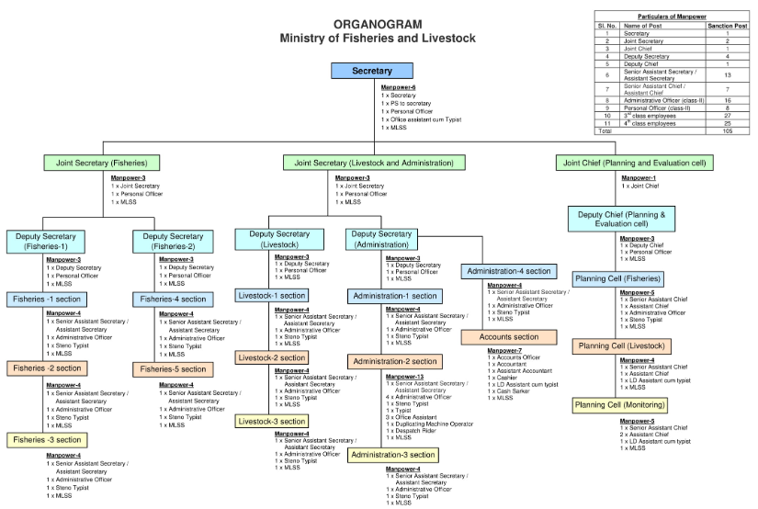

ঙ) মৎস্য ও প্রাণিসম্পদ মন্ত্রণালয়ের প্রধান কার্যাবলী
- দেশের জনগণের জন্য নিরাপদ প্রাণিজ আমিষ সরবরাহ নিশ্চিতকরণ
- মৎস্য, গবাদিপশু ও হাঁস-মুরগির পুষ্টি উন্নয়ন
- মৎস্য ও প্রাণিসম্পদ সম্পর্কিত গবেষণা ও উন্নয়ন
- মৎস্য, গবাদিপশু ও হাঁস-মুরগির রোগ প্রতিরোধ ও নিয়ন্ত্রণ
- মৎস্য ও প্রাণিসম্পদের উৎপাদন, আহরণ ও এ সংক্রান্ত কার্যাবলির আধুনিকায়ন
- মৎস্য ও প্রাণিসম্পদ জরিপ ও চিড়িয়াখানা সম্পর্কিত বিষয়াদি
- সামুদ্রিক মৎস্য সম্পদ উন্নয়ন, আহরণ, সংরক্ষণ ও ব্যবস্থাপনা
- মূল্য সংযোজিত মৎস্য ও প্রাণিজাত পণ্য উৎপাদন ও রপ্তানি
- অপ্রচলিত মৎস্য (শামুক, ঝিনুক) ও কৃত্রিম মুক্তা চাষ উন্নয়ন
- নারীর দক্ষতা উন্নয়নের মাধ্যমে আর্থিক সক্ষমতা অর্জন

২। সেবা প্রোফাইল
ক) সেবার নাম: পিআরএল, লামগ্রান্ট, পেনশন ও আনুতোষিক মঞ্জুর

খ) সেবাটি সহজিকরণের যৌক্তিকতা
নির্দিষ্ট চাকরি জীবনের পর সরকারি কর্মকর্তা / কর্মচারীগণের পাপ্য পিআরএল, লামগ্রান্ট, অবসর সুবিধাসহ আনুতোষিক মঞ্জুরির জন্য সেবা সহজিকরণের মাধ্যমে পেনশন কেস দ্রুত নিস্পত্তির জন্য প্রক্রিয়াটি সম্পূর্ণরুপে অনলাইনে নিস্পত্তি করা আবশ্যক। এতে বয়স্ক সরকারি চাকরিজীবীদের ভোগান্তি কমবে। দ্রুত সেবা পাওয়া যাবে। সরকারি অর্থের সাশ্রয় হবে।

গ) সেবা প্রাপ্তির মৌলিক তথ্যাদিঃ
ক্র:নং | বিষয় | তথ্যাদি
১. | সেবা প্রদানকারী অফিস | মৎস্য ও প্রাণিসম্পদ মন্ত্রণালয়
২. | সেবার সংক্ষিপ্ত বিবরণ | নির্দিষ্ট চাকরি জীবনের পর সরকারি কর্মকর্তা / কর্মচারীগণের পাপ্য পিআরএল, লামগ্রান্ট, অবসর সুবিধাসহ আনুতোষিক মঞ্জুরির জন্য সেবা সহজিকরণের মাধ্যমে পেনশন কেস নিস্পত্তিকরণ।
৩. | বার্ষিক সেবা গ্রহণ কারীর সংখ্যা | ৫০ জন
৪. | সেবা প্রাপ্তির শর্তাবলী | - নির্দিষ্ট চাকরিকাল সমাপ্তকরণ।  - রাজস্বখাতে চাকরি।  - পেনশনারের মৃত্যুতে পারিবারিক পেনশন প্রাপ্তি।
৫. | দায়িত্বপ্রাপ্ত কর্মকর্তা ও কর্মচারী | বেতনগ্রেড অনুযায়ী জেলা মৎস্য কর্মকর্তা হতে সচিব মহোদয় পর্যন্ত পিআরএল, ল্যামগ্রান্ট, অবসর সুবিধা-আনুতোষিক মঞ্জুরির জন্য দায়িত্বপ্রাপ্ত।
৬. | সেবা প্রাপ্তির সময় | ১৯ দিন
৭. | সেবা প্রাপ্তিতে প্রয়োজনীয় কাগজপত্র | - কর্মকর্তাদের জন্য চাকরিবিবরণী, কর্মচারীদের জন্য সার্ভিস বই  - বয়স প্রদানের জন্য এসএসসি / জন্মসনদ  - প্রত্যাশিত শেষ বেতনপত্র  - পেনশন ফর্ম ২.৩  - সত্যায়িত ছবি।  - বৈধ উত্ত্রাধিকার – ঘোষনা পত্র  - নমুনা স্বাক্ষর ও হাতের পাঁচ আঙ্গুলের ছাপ  - না-দাবী প্রত্যায়ন পত্র।
৮. | সেবা প্রাপ্তির খরচ | ৫০০ টাকা
৯. | সেবা প্রাপ্তির জন্য যাতায়াতের সংখ্যা | বেতন গ্রেড অনুযায়ী সেবা প্রাপ্তির জন্য যাতায়াতের সংখ্যা ভিন্ন ভিন্ন।
১০. | সেবা প্রাপ্তি/ প্রদানের ক্ষেত্রে অসুবিধা/ সমস্যা/ চ্যালেঞ্জসমূহ | - নির্দিষ্ট সময়ে পত্রাতি পেতে বিলম্ব হয়।  - মঞ্জুরকারী কর্তৃপক্ষের মর্জির উপর সেবা প্রাপ্তি নির্ভর করে ফলে সেবা পেতে অহেতুক বিলম্ব হয়।  - অর্থের অপচয় হয়।

ঘ) বিদ্যমান সেবা-পদ্ধতি বিশ্লেষণ
সেবা প্রদানের ধাপ | কাযক্রম | প্রতি ধাপের সময় | সংম্পৃক্ত জনবল (জন)
১ম | জেলা মৎস্য কর্মকর্তা বরাবর আবেদনপত্র প্রেরণ / দাখিল | ১ দিন | ২ জন
২য় | বিভাগীয় মৎস্য দপ্তর বরাবর আবেদন পত্র অগ্রায়ন | ১ দিন | ২ জন
৩য় | মহাপরিচালক, মৎস্য অধিদপ্তর বরাবর আবেদন পত্র অগ্রায়ন | ৭ দিন | ৬ জন
৪র্থ | সচিব মহোদয় বরাবর আবেদন দাখিল | ১ দিন | ৪ জন
৫ম | অতিরিক্ত সচিব (মৎস্য)-এর বরাবর আবেদন প্রেরণ | ১দিন | ২ জন
৬ষ্ঠ | উপসচিব (মৎস্য-১)-এর বরাবর আবেদন প্রেরণ | ১দিন | ২ জন
৭ম | উপসচিব (মৎস্য-১) কতৃক আবেদন নথিতে উপস্থাপন | ১দিন | ২ জন
৮ম | অতিরিক্ত সচিব (মৎস্য)-এর বরাবর নথি প্রেরণ | ১দিন | ২ জন
৯ম | সচিব মহোদয় কর্তৃক সিদ্ধান্ত | ১দিন | ৩ জন
১০ম | অতিরিক্ত সচিব (মৎস্য)-এর বরাবর নথি ফেরত প্রেরণ | ১দিন | ২ জন
১১তম | উপসচিব (মৎস্য-১)-এর নিকট নথি ফেরত এবং চুড়ান্ত নিস্পত্তি | ২দিন | ২ জন

মোট ধাপঃ ১১ টি
মোট সময়ঃ ১৯ দিন
সম্পৃক্ত ব্যক্তির সংখ্যাঃ ২৯ জন

ঙ) বিদ্যমান পদ্ধতির প্রসেস ম্যাপ (Process Map)
শুরু

T: ১ দিন
P: ২ জন
জেলা মৎস্য কর্মকর্তা বরাবর আবেদনপত্র প্রেরণ / দাখিল

T: ১ দিন
P: ২ জন
বিভাগীয় মৎস্য দপ্তর বরাবর আবেদন পত্র অগ্রায়ন

T: ৭ দিন
P: ৬ জন
মহাপরিচালক, মৎস্য অধিদপ্তর বরাবর আবেদন পত্র অগ্রায়ন

মোটঃ
সময় (T): ১৯ দিন
জনবল (P): ২৯ জন
ধাপ (S): ১১ টি
T: ১ দিন
P: ২ জন
অতিরিক্ত সচিব (মৎস্য)-এর বরাবর নথি ফেরত প্রেরণ
T: ২ দিন
P: ২ জন
T: ১ দিন
P: ২ জন
T: ১ দিন
P: ৩ জন
T: ১ দিন
P: ২ জন
T: ২ দিন
P: ২ জন
T: ১ দিন
P: ২ জন
T: ১ দিন
P: ২ জন
T: ১ দিন
P: ৪ জন
না
হ্যাঁ
শেষ
উপসচিব (মৎস্য-১)-এর নিকট নথি ফেরত এবং চুড়ান্ত নিস্পত্তি
অতিরিক্ত সচিব (মৎস্য)-এর বরাবর নথি ফেরত প্রেরণ
সচিব মহোদয় কর্তৃক সিদ্ধান্ত
অতিরিক্ত সচিব (মৎস্য)-এর বরাবর নথি প্রেরণ
উপসচিব (মৎস্য-১) কতৃক আবেদন নথিতে উপস্থাপন
উপসচিব (মৎস্য-১)-এর বরাবর আবেদন প্রেরণ
অতিরিক্ত সচিব (মৎস্য)-এর বরাবর আবেদন প্রেরণ
সচিব মহোদয় বরাবর আবেদন দাখিল
চ) বিদ্যমান সমস্যা সমাধানে ক্যাটাগরিভিত্তিক প্রস্তাবনা:
ক্ষেত্র | সমস্যার বর্ণনা | সমাধানের প্রস্তাবনা
১। আবেদনপত্র, তথ্য/  উপাত্ত/ফরম/ফরমেট/  প্রত্যয়নপত্র/রিপোর্ট/  রেজিস্টার ইত্যাদি | আবেদনপত্র, তথ্য – উপাত্ত, ফরম-ফরমেট, প্রত্যয়নপত্র, রিপোর্ট প্রাপ্তির সমস্যা | ই-নথিতে আবেদন গ্রহণ ও নিষ্পত্তি
২। আবেদন দাখিল সংক্রান্ত | ম্যানুয়ালি আবেদন গ্রহণের ক্ষেত্রে আমলাতান্ত্রিক জটিলতা রয়েছে | ই-নথিতে আবেদন গ্রহণের ক্ষেত্রে এধরণের জটিলতা নেই।
৩। সেবার ধাপ | ১২টি | ৭টি
৪। নির্ভরশীলতা
৫। বিধি/আইন/প্রজ্ঞাপন
ইত্যাদি
৬। রেকর্ড/তথ্য উপাত্ত
সংরক্ষণ
৭। অন্যান্য

ছ) প্রস্তাবনা পদ্ধতিঃ
ধাপ | কার্যক্রম | সময় | সংম্পৃক্ত জনবল (জন)
১ম | উপজেলা পর্যায় হতে মহাপরিচালক, মৎস্য অধিদপ্তরের নিকট ই-নথিতে আবেদন দাখিল / প্রেরণ | ২দিন | ২জন
২য় | ই-নথিতে সচিব, মৎস্য ও প্রাণিসম্পদ মন্ত্রণালয় বরাবর আবেদন প্রেরণ | ১দিন | ১জন
৩য় | সচিব, মৎস্য ও প্রাণিসম্পদ মন্ত্রণালয় কর্তৃক ই-নথিতে উপস্থাপনের নির্দেশ | ১দিন | ২জন
৪র্থ | মৎস্য-১ অধিশাখা কর্তৃক ই-নথিতে আবেদন উপস্থাপন | ২দিন | ২জন
৫ম | অতিরিক্ত সচিব (মৎস্য)-এর নিকট উপস্থাপন | ১দিন | ২জন
৬ষ্ঠ | সচিব মহোদয় কর্তৃক সিদ্ধান্ত গ্রহণ ও নথি ফেরত প্রেরণ | ১দিন | ১জন
৭ম | মৎস্য-১ কর্তৃক নথি নিস্পত্তি | ২দিন | ২জন

মোট ধাপঃ ৭ টি
মোট সময়ঃ ১০ দিন
সম্পৃক্ত ব্যক্তির সংখ্যাঃ ১০ জন

জ) প্রস্তাবিত পদ্ধতির প্রসেস ম্যাপ (Process Map)
শুরু

উপজেলা পর্যায় হতে মহাপরিচালক, মৎস্য অধিদপ্তরের নিকট ই-নথিতে আবেদন দাখিল
T: ২ দিন
P: ২ জন

T: ১ দিন
P: ১ জন
ই-নথিতে সচিব, মৎস্য ও প্রাণিসম্পদ মন্ত্রণালয় বরাবর আবেদন প্রেরণ

T: ১ দিন
P: ১ জন
সচিব, মৎস্য ও প্রাণিসম্পদ মন্ত্রণালয় কর্তৃক ই-নথিতে উপস্থাপনের নির্দেশ

মোটঃ
সময় (T): ১০ দিন
জনবল (P): ৭ জন
ধাপ (S): ১০ টি
অতিরিক্ত সচিব (মৎস্য)-এর নিকট নথি ফেরত প্রদান
T: ১ দিন
P: ১ জন
হ্যাঁ
সচিব মহোদয় কর্তৃক সিদ্ধান্ত
উপসচিব (মৎস্য-১)-এর নিকট নথি ফেরত এবং চুড়ান্ত নিস্পত্তি
T: ২ দিন
P: ২ জন
শেষ
T: ১ দিন
P: ১ জন
না
T: ১ দিন
P: ১ জন
T: ২ দিন
P: ২ জন
অতিরিক্ত সচিব (মৎস্য)-এর নিকট উপস্থাপন
মৎস্য-১ অধিশাখা কর্তৃক ই-নথিতে আবেদন উপস্থাপন

৩। TCV (Time, Cost & Visit) অনুসারে বিদ্যমান ও প্রস্তাবিত পদ্ধতির তুলনা
 | বিদ্যমান পদ্ধতি | প্রস্তাবিত পদ্ধতি
সময় (দিন/ঘন্টা) | ১৯ দিন | ১০ দিন
খরচ | ৫০০ টাকা | নেই
যাতায়াত | ২ বার | নেই
ধাপ | ১১টি | ৭টি
জনবল | ২৯ জন | ১০ জন

